Санкт-Петербургский Национальный Исследовательский Университет ИТМО

Факультет программной инженерии и компьютерной техники

Курсовая работа

По дискретной математике

«Нечетка логика»

Выполнил:

Садовой Григорий Владимирович

P3106

Преподаватель:

Поляков Владимир Иванович

г. Санкт-Петербург

2023

# Постановка задачи

**Задача:**

Определение количество устранений врагов в компьютерной игре, исходя из потраченного игроком времени в игре и скорости соединения с интернетом.

**Входные данные:**

1) Опыт игрока в игре (в часах)

2) Скорость интернет-соединения (пинг)

**Выходные данные:**

1) Количество устранений других игроков в одном матче (в штуках)

# Фазификация

**Входные данные:**

1) Опыт

* SE (small experience) — маленький опыт
* ME (medium experience) — средний опыт
* LE (large experience) — большой опыт

2) Интернет-соединение

* LP (low ping) — низкий пинг
* AP (average ping) — средний пинг
* HP (high ping) — высокий пинг

**Выходные данные:**

1) Устранения

* TK (tiny number of killdowns) — малюсенькое кол-во устранений
* SK (small number of killdowns) — маленькое кол-во устранений
* MK (medium number of killdowns) — среднее кол-во устранений
* LK (large number of killdowns) — большое кол-во устранений
* HK (huge number of killdowns) — огромное кол-во устранений

# Функции

Опыт:

Интернет-соединение:

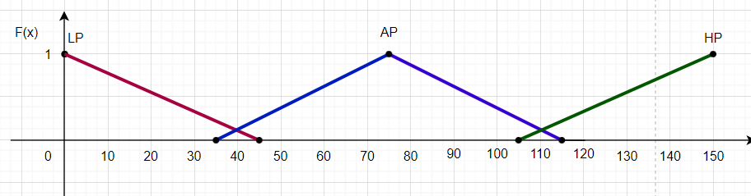  
Устранения:

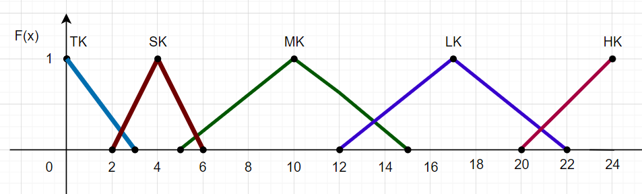

# База правил

|  |  |  |  |
| --- | --- | --- | --- |
| опыт\интернет | LP | AP | HP |
| SE | MK | SK | TK |
| ME | LK | MK | SK |
| LE | HK | LK | MK |

# Оценка правил

Пусть игрок имеет опыт в игре 13 часов, а пинг равен 43.

Оценим Мопыт(x), где x = 13

MSE = 0,133

MME = 0,19

Оценим Mпинг(y), где y = 43

MLP = 0,044

MAP = 0,2

**Определим степени истинности**

S1 = min(0,133; 0,044) = 0,044

S2 = min(0,133; 0,2) = 0,133

S3 = min(0,19; 0,044) = 0,044

S4 = min(0,19; 0,2) = 0,19

max(S) = 0,19, значит верно то, что у средний опыт (ME) и средняя скорость интернета(AP), а значит количество устранений является средним(MK).

# Дефазификация

M1(x) = 0,2x - 1; При M1(x) получаем x = 5,95

M2(x) = -0,2x+3; При M2(x) получаем x = 14,05

Среднее между 5,95 и 14,05 = 10

Получается, что при опыте в 13 часов и скорости интернета с пиногом равным 43 количество устранений будет равно 10.